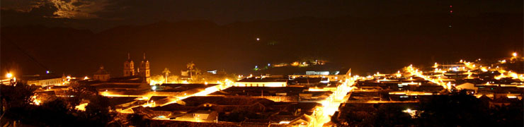

**La Ciudad Levítica**

Transporte (AAA) permanente, Guía turístico durante todo el recorrido y Seguro de viaje.

**SALIDA: 5:30am**

* Recorrido por “CAÑÓN DEL RIO SUAREZ”
* Desayuno
* Paso por el Puente “GÓMEZ ORTIZ” de 500 Mts, sobre la represa “HIDROSOGAMOSO”
* Recorrido Turístico "LA CIUDAD LEVITICA"
* Ingreso a la "IGLESIA DE SAN JOAQUÍN"
* Ingreso al "MUSEO COSMOS"
* Ingreso a la "CASA DE EJERCICIOS"
* Almuerzo
* Visita al “MIRADOR GUANE”
* Visita al "CAMPO SANTO y TUMBA DE GEO VON LENGERKE"
* Visita a la hacienda viñedo "SIERRA MORENA". Cata de Vino
* Visita a la “CUEVA DEL NITRO” (opcional)
* Visita a la fábrica de "DULCES TÍPICO"

**INVERSIÓN**

* **ADULTOS $ 99.990**
* **NIÑOS** entre 2 y 11 años **$ 89.990**
* **NIÑOS menores de 2 años** (Solo Incluye Seguro)  **$ 5.000**

**Tarifas sujetas a disponibilidad y cambios sin previo aviso**